Çisem Helvacı 04.05.2025

Hafta 2-3 - Ödev

**Ödev 2**

**Neo4j Query Kodları:**

// Node'ları oluşturma

// Authors

CREATE (a1:Author {name: "Stanislaw Lem", birthYear: 1921, nationality: "Polonya"})

CREATE (a2:Author {name: "Strugatsky Brothers", birthYear: 1933, nationality: "Rusya"})

CREATE (a3:Author {name: "Aldous Huxley", birthYear: 1894, nationality: "İngiltere"})

CREATE (a4:Author {name: "Philip K. Dick", birthYear: 1928, nationality: "ABD"});

// Books

CREATE (b1:Book {title: "Solaris", publishYear: 1961, genre: "Bilimkurgu"})

CREATE (b2:Book {title: "Uzayda Piknik", publishYear: 1972, genre: "Bilimkurgu"})

CREATE (b3:Book {title: "Cesur Yeni Dünya", publishYear: 1932, genre: "Distopya"})

CREATE (b4:Book {title: "Android'ler Elektrikli Koyun Düşler mi?", publishYear: 1968, genre: "Bilimkurgu"});

// Genres

CREATE (g1:Genre {name: "Bilimkurgu"})

CREATE (g2:Genre {name: "Distopya"});

// Countries

CREATE (c1:Country {name: "Polonya"})

CREATE (c2:Country {name: "Rusya"})

CREATE (c3:Country {name: "İngiltere"})

CREATE (c4:Country {name: "ABD"});

// Relationships and properties

// Author WROTE Book (with year)

MATCH (a1:Author {name: "Stanislaw Lem"}), (b1:Book {title: "Solaris"})

CREATE (a1)-[:WROTE {year: 1961}]->(b1);

MATCH (a2:Author {name: "Strugatsky Brothers"}), (b2:Book {title: "Uzayda Piknik"})

CREATE (a2)-[:WROTE {year: 1972}]->(b2);

MATCH (a3:Author {name: "Aldous Huxley"}), (b3:Book {title: "Cesur Yeni Dünya"})

CREATE (a3)-[:WROTE {year: 1932}]->(b3);

MATCH (a4:Author {name: "Philip K. Dick"}), (b4:Book {title: "Android'ler Elektrikli Koyun Düşler mi?"})

CREATE (a4)-[:WROTE {year: 1968}]->(b4);

// Book BELONGS_TO Genre (with assignedDate)

MATCH (b1:Book {title: "Solaris"}), (g1:Genre {name: "Bilimkurgu"})

CREATE (b1)-[:BELONGS_TO {assignedDate: date("1961-01-01")}]->(g1);

MATCH (b2:Book {title: "Uzayda Piknik"}), (g1:Genre {name: "Bilimkurgu"})

CREATE (b2)-[:BELONGS_TO {assignedDate: date("1972-01-01")}]->(g1);

MATCH (b3:Book {title: "Cesur Yeni Dünya"}), (g2:Genre {name: "Distopya"})

CREATE (b3)-[:BELONGS_TO {assignedDate: date("1932-01-01")}]->(g2);

MATCH (b4:Book {title: "Android'ler Elektrikli Koyun Düşler mi?"}), (g1:Genre {name: "Bilimkurgu"})

CREATE (b4)-[:BELONGS_TO {assignedDate: date("1968-01-01")}]->(g1);

// Author FROM Country (with since)

MATCH (a1:Author {name: "Stanislaw Lem"}), (c1:Country {name: "Polonya"})

CREATE (a1)-[:FROM {since: 1921}]->(c1);

MATCH (a2:Author {name: "Strugatsky Brothers"}), (c2:Country {name: "Rusya"})

CREATE (a2)-[:FROM {since: 1933}]->(c2);

MATCH (a3:Author {name: "Aldous Huxley"}), (c3:Country {name: "İngiltere"})

CREATE (a3)-[:FROM {since: 1894}]->(c3);

MATCH (a4:Author {name: "Philip K. Dick"}), (c4:Country {name: "ABD"})

CREATE (a4)-[:FROM {since: 1928}]->(c4);

**Use Case Scenarios**

| **Model Kararı** | **Neden Bu Karar Verildi?** |
| --- | --- |
| **Author node** | Çünkü her kitap bir ya da daha fazla yazar tarafından yazılabilmektedir. Yazarları ayrı bir node yapmak, yazarlara ait farklı bilgileri (doğum yılı, nereli olduğu bilgisi vb.) sorgulayıp yönetmeyi kolaylaştırmaktadır. |
| **Book node** | Kitap bilgileri (başlık, yayın yılı, tür) bağımsız bir node olarak modellenmiştir. Böylece her kitaba farklı yazarlar veya türler bağlanabilmektedir. |
| **Genre node** | Kitap türü (örneğin Bilimkurgu, Distopya) birden fazla kitapla paylaşılabilmektedir. Türler node olarak ayrılırsa, tür bazlı kitap listeleri kolayca sorgulanabilir. |
| **Country node** | Yazarların ülkeleri ayrı bir node yapmak, ülke bazlı analiz ve sorgulamaları kolaylaştırmaktadır. |
| **Author --WROTE--> Book** | Bir yazar bir veya birden fazla kitap yazabilmektedir. Bu ilişki, kimin hangi kitabı yazdığını göstermek için kurulmuştur. Ayrıca ilişkiye yıl bilgisi (year) property’si eklenerek yazım tarihi bilgisi de tutulmuştur. |
| **Book --BELONGS_TO--> Genre** | Bir kitabın ait olduğu türü ifade etmek için bu ilişki kurulmuştur. Tür bazlı filtrelemeleri kolaylaştırmak ve atanma tarihi (assignedDate) bilgisini ilişki üzerinde tutmak için tasarlanmıştır. |
| **Author --FROM--> Country** | Yazarın ülkesini modellemek için bu ilişki kurulmuştur. Ülke bazlı filtreleme ve analiz yapılabilmesi için ilişkiye since yılı property’si de eklenmiştir. |

**Schema:**

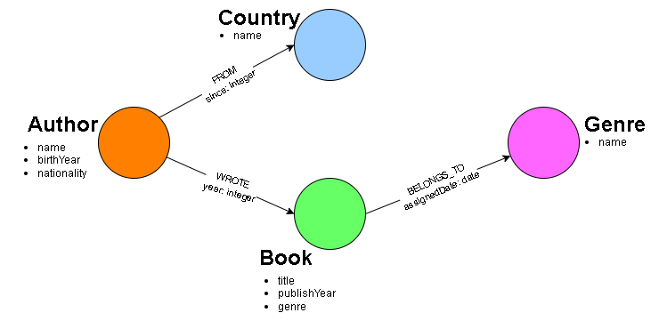

Şekil oluşturulma yeri: drawio